« کیفیت آموزش گامی است به سوی توسعه ی علم و فناوری »
جناب آقاي دكتر سيد علي علمداران
معاون محترم آموزشي دانشگاه علوم پزشكي مشهد
باسلام و احترام
ضمن آرزوي سلامتي و توفيق روزافزون، نظر به نياز آموزشي دانشجويان گروه هاي كارشناسي اتاق عمل، پرستاري و فوريت هاي پزشكي به مولاژ هاي تخصصي آناتومي؛ اين معاونت در نظر دارد بازديد علمي 6 ساعته از سالن مولاژ و سالن تشريح دانشكده پزشكي دانشگاه علوم پزشكي مشهد بعمل آورد.
مستدعي است در صورت صلاحديد دستورات لازم را در اين خصوص مبذول بفرماييد. شايان ذكر است سرپرستي بازديد علمي فوق الذكر با سركار خانم زهرا نادري؛ عضو هيات علمي گروه علوم پايه با شماره تماس 09158227767 جهت هماهنگي لازم، مي باشد.
قبلا از همكاري شما كمال امتنان و سپاسگزاري را دارم.

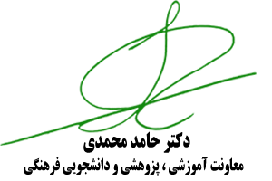

رونوشت :
- سرکار خانم دکتر فاطمه محرری*سرپرست محترم دانشکده پزشکی د ع پ مشهد - جهت استحضار

